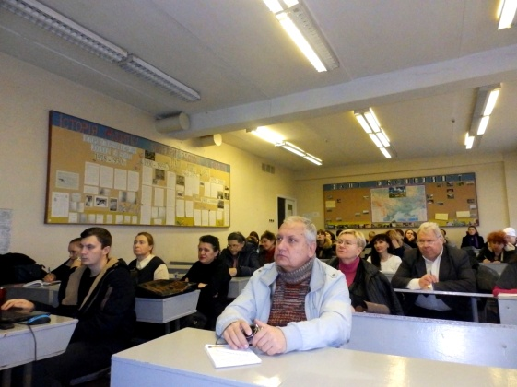
15 листопада в Дніпропетровському національному університеті імені Олеся Гончара відбувся перший теоретичний семінар для вчителів екології загальноосвітніх навчальних закладів міста
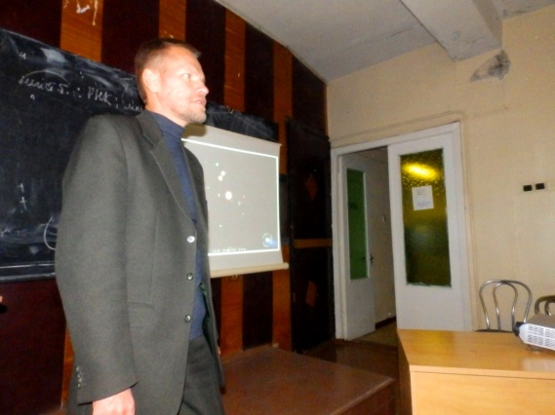
Основною метою вивчення предмета «Екологія» у школі є формування завершальних елементів екологічної культури старшокласників, навичок, фундаментальних екологічних знань, екологічного мислення і свідомості, що ґрунтуються на бережливому ставленні до природи як унікального природного ресурсу.
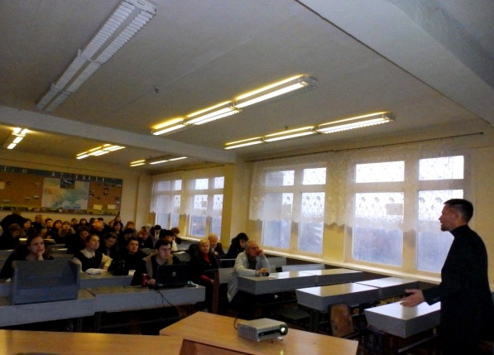
Бригадиренко Віктор Васильович, кандидат біологічних наук, доцент кафедри зоології та екології ДНУ виступив з теми «Природа і людина: системний підхід» і підвів присутніх вчителів екології до глибшого розуміння процесів що відбуваються в навколишньому середовищі. Виступ супроводжувався презентаціями, що додаються.
Також вчителям були надані методичні рекомендації щодо викладання предмету «Екологія» в старшій школі.

